**Operációs rendszerek BSc**

2. Gyak.

2022. 02. 16.

**Készítette:**Palencsár Enikő Bsc   
Mérnökinformatikus  
YD11NL

**Miskolc, 2022**

**1.Feladat**

a) Hozza létre a következő mappa szerkezetet!

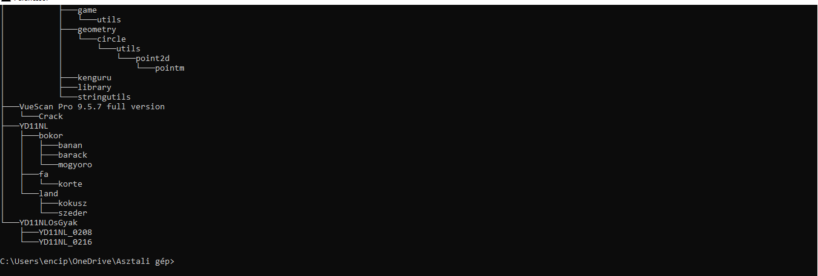

b) Készítsen másolatot:

* a neptunkod/ land/szeder katalógusról a neptunkod/fa katalógusba
* a neptunkod /bokor/banan katalógusról a neptunkod /fa katalógusba

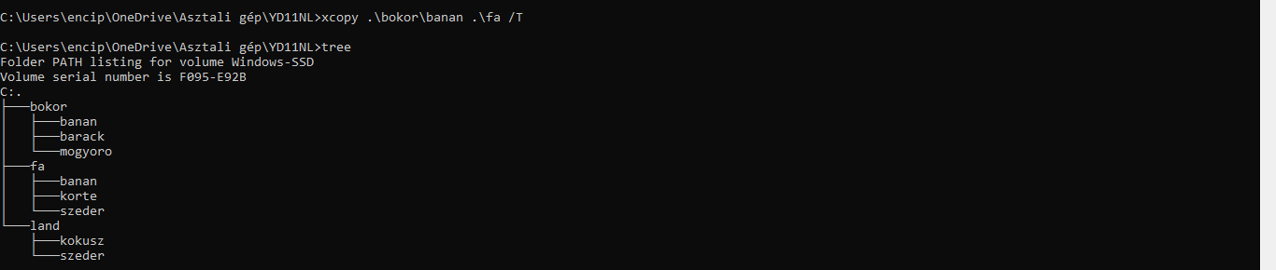

c) Végezze el a következő áthelyezéseket:

* a neptunkod /bokor/barack katalógust helyezze át a neptunkod /fa katalógusba
* a neptunkod /land /kokusz katalógust helyezze át a neptunkod/fa katalógusba

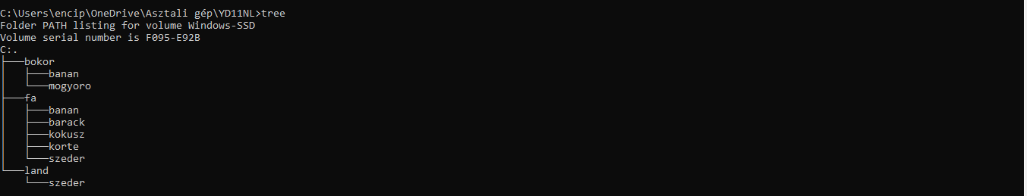

d) Törölje a neptunkod/land katalógust a teljes tartalmával. Hozza létre a következő szöveges állományokat:

* neptunkod/bokor/banan/ leiras.txt
* neptunkod/tree/felsorolas.txt

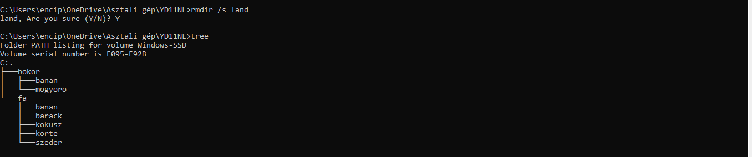

e) A leiras.txt szöveges állományba írjon 3 sort a barackról. A felsorolas szöveges állományba soroljon fel legalább 5 csoporttársa nevét.





f) Listázza a neptunkod mappa tartalmát úgy, hogy megjelenjen az almappák tartalma is.

g.) Térjen vissza a gyökérmappába és keresse meg az összes olyan file-t, amelyek nevének második betűje e.

h.) Tegye mindenki számára olvashatóvá a felsorolas.txt file-t.



i.) Jelenítse meg, hogy mennyi helyet foglal a merevlemezen a neptunkod mappa az al-mappáival együtt.



j.) Rendezze ABC-szerint a felsorolas.txt file tartalmát

